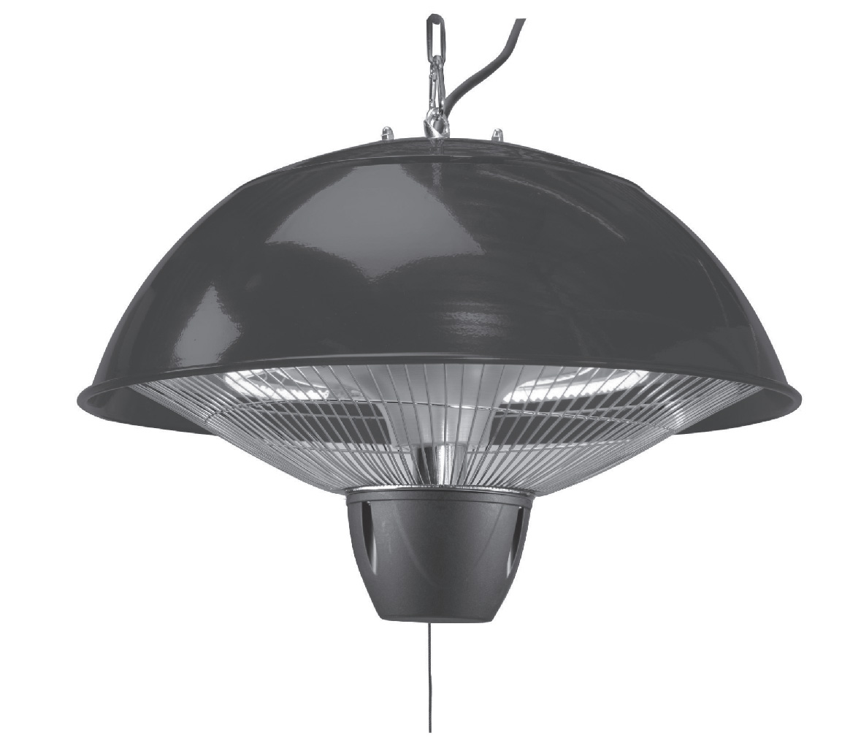
Estufa de Techo

Tipo: OL1853
Instrucciones de instalación y funcionamiento
Asegúrese de leer este manual ANTES de montar y usar este producto.

Este manual debe ser conservado para mayor información y para uso futuro. Las reparaciones siempre deben ser realizadas por un técnico cualificado. Póngase siempre en contacto con su distribuidor.
No intente desmontar o modificar este calefactor en ningún momento.

INSTRUCCIONES DE SEGURIDAD

POR FAVOR LEA ESTAS INSTRUCCIONES DE SEGURIDAD CUIDADOSAMENTE ANTES DE INSTALAR Y USAR EL CALEFACTOR.

El usuario debe tener en cuenta y aceptar los riesgos asociados a la instalación y uso de este calefactor. Si las instrucciones de seguridad y las instrucciones de este manual no se cumplen correctamente, pueden producirse daños materiales, lesiones graves o incluso la muerte Si tiene dificultades para entender este manual, póngase en contacto con su distribuidor.

- Este producto está destinado sólo para uso doméstico y se deben seguir estas instrucciones. Cualquier otro uso no recomendado por el fabricante, puede exponerlo a un incendio, descarga eléctrica y lesiones. El uso de accesorios no recomendados o vendidos por distribuidores no autorizados puede ser peligroso.

- No utilice nunca el calefactor cerca de una ducha, bañera o piscina.
- Este calefactor no está hecho para ser utilizado en un baño u otra área de lavados, o piscina. NUNCA instale este calefactor en un lugar donde se pueda caer en una bañera u otro recipiente con agua. Para protegerse de un peligro de descarga eléctrica, NO sumerja el calefactor en agua u otro líquido.
- - NO toque el calefactor con las manos mojadas.
- - No permita que los niños y / o animales se acerquen.

- Este aparato no debe ser utilizado por personas con capacidades físicas o mentales reducidas (incluyendo niños) a menos que sea supervisado o instruido por una persona responsable.

- Mantenga el calefactor y su cable de alimentación fuera del alcance de los niños.

- Los niños deben ser supervisados ​​de manera que no jueguen con el calefactor.
- Nunca deje el calefactor encendido si nadie puede monitorear el área.
- Algunas partes de este calefactor pueden calentarse mucho y causar quemaduras. Es necesario que vigile atentamente a los niños o personas vulnerables que se encuentren cerca del calefactor.
- No introduzca ni permita que objetos extraños entren en el área de ventilación o la bombilla, ya que podría causar descargas eléctricas o incendios, y dañar el calefactor.
- Este calefactor no está equipado con un dispositivo que controle la temperatura ambiente. No use este calefactor en una habitación pequeña cuando esté ocupada por personas que no podrían salir por sí mismas en caso de emergencia, a no ser que disponga de un servicio de vigilancia permanente.
- No utilice el calefactor con un programador, temporizador o un sistema de control no aprobado por el distribuidor, que activará automáticamente el calefactor, ya que el riesgo de un incendio es real si el calefactor está tapado o colocado incorrectamente.
- Utilice este calefactor cuidadosamente. No permita que el calefactor esté expuesto a golpes o vibraciones.

- Estos calefactores deben alimentarse con la tensión y frecuencia (AC220-240V, 50Hz) y conectarse individualmente a una conexión a tierra, y protegidos por un interruptor de corriente. El cable de alimentación de esta unidad debe estar unido a la cadena de suspensión. La instalación de este aparato debe ser realizada por un electricista cualificado para evitar peligros.
- No conecte esta unidad si el cable de alimentación está dañado o si el calefactor muestra signos de mal funcionamiento, se ha caído o se ha dañado de alguna manera. Mande el calefactor a un servicio autorizado para su diagnóstico o reparación.
- Nunca tire del cable de alimentación para desconectarlo de su toma de corriente.
- Nunca enrolle el cable de alimentación alrededor del calefactor.
- El cable de alimentación debe estar en perfectas condiciones cuando el calefactor esté en uso.
- No ocultar el cable debajo de la alfombra, pavimentos o cubiertas similares. Coloque el cable fuera de la zona de paso para evitar que alguien se pueda tropezar.
- El calor alcanzará altas temperaturas durante su funcionamiento. Para evitar quemaduras, evite el contacto directo entre el calefactor y la piel.
- Apague siempre el aparato y deje que se enfríe antes de moverlo o limpiarlo, o cuando ya no tenga que calentar.
- Nunca tire del cable de alimentación para mover o levantar el calefactor.

INSTRUCCIONES DE MONTAJE

- Al desembalar, compruebe que el calefactor y sus componentes no se hayan dañado durante el transporte. Asegúrese de que todos los elementos estén presentes.
- Retire cualquier envoltorio protector antes de montar y usar su artículo. Deshágase de estos materiales de inmediato, ya que representan un peligro para los niños y las mascotas.
- Instale el calefactor teniendo en cuenta las distancias de seguridad indicadas en este manual. Al instalar el calefactor, respete las distancias de seguridad tal y como se muestra en la figura.
- La tensión de alimentación disponible no debe superar la tensión especificada en las especificaciones del calefactor.
- Tenga mucho cuidado al montar. No toque ningún cable eléctrico que esté en funcionamiento.
- Nunca conecte el enchufe hasta que el calefactor esté completamente montado e instalado.
- Evite usar un cable de extensión, ya que puede recalentar y crear un incendio.
- El cable de alimentación nunca debe entrar en contacto con el calefactor y sus elementos calientes. Mantenga este cable a una distancia segura.
- El calefactor no debe colocarse directamente debajo de una toma o toma de corriente.
- Por razones de seguridad, debe poder desconectar el enchufe de forma rápida y segura.
- Nunca instale el calefactor en una superficie inflamable como la madera. ¡Peligro de incendio!
- Es peligroso instalar el aparato cerca de cortinas u otro material combustible. ¡Peligro de incendio!
- Conectar sólo a tomas de tierra conforme a las normas.
- Algunas marcas alrededor del calefactor serán visibles después de la instalación.

ELEMENTOS SUMINISTRADOS
- 1 estufa calefactora
- 1 cuerda
- 1 tornillo de rosca
INSTRUCCIONES DE MONTAJE
Montaje en el techo
El calefactor debe instalarse en un techo de hormigón. Los soportes suministrados no son adecuados para otras superficies.
- Taladre un agujero con un diámetro de 8 mm en el techo.
- Inserte el tornillo de rosca en el orificio perforado.
- Apriete firmemente el tornillo.
- Cuelgue el calefactor con la cadena en el tornillo. Asegúrese de que la distancia entre el techo y el calefactor es de al menos 30 cm. La altura entre el suelo y el calefactor debe ser de al menos 1,80 m.
- Pase el cable de alimentación a lo largo de la cadena al enchufe. El cable de alimentación debe estar conectado con una correa, pero asegúrese de que no haya contacto con los primeros 3 eslabones de la cadena. El cable de alimentación no debe tocar el calefactor. El calefactor no debe estar suspendido sólo por su cable de alimentación.

Cómo instalar en una tienda o carpa

Asegúrese de que el marco de la carpa en la que va a instalar el calefactor sea suficientemente resistente como para soportar el peso del calefactor.
1.Enganche la cadena al calefactor.
2.Enrolle la cadena varias veces alrededor del marco y ate al otro extremo, y haga lo mismo en el extremo el calefactor. Asegúrese de que la distancia entre el punto de suspensión y el calefactor es de al menos 30 cm. La altura entre el suelo y el calefactor debe ser de al menos 1,80 m.
3.Asegúrese de que la lámpara del calefactor esté bien suspendida.

MODO DE EMPLEO
- Realice un control visual previo del calefactor, el cable de alimentación y de los accesorios antes de cada uso. Si nota algún daño, no utilice el calefactor y póngase en contacto con su distribuidor.
- ADVERTENCIA: Riesgo de descarga eléctrica. No abra ni intente reparar el calefactor usted mismo.
- Nunca utilice el calefactor como secadora o para calentar una sauna.
- No use este producto para calentar un establecimiento donde haya animales.
- Mantenga materiales inflamables como muebles, cojines, camas, papeles, ropa y cortinas a menos de 2 metros de distancia. No ponga una toalla u otros objetos sobre el calefactor.
- El calefactor tendrá elementos que alcanzarán una temperatura muy alta, y pueden iniciar chispas. No lo use en áreas donde se utilice o almacene gasolina, pintura u otros líquidos inflamables y / o explosivos. Mantenga el aparato alejado de superficies calientes o con gas y / o llamas.

ENCENDER Y APAGAR LA CALEFACTOR

- Conecte el enchufe del cable de alimentación.
- Para encender el calefactor, tire del cordón.
- Para apagar el calefactor, vuelva a encender el cable.

- Después de cada uso del calefactor, apáguelo con el botón o el cordón, y desenchufe el cable de alimentación de su toma eléctrica.
- Deje que el calefactor se enfríe completamente antes de moverlo y almacenarlo.
- Nunca utilice el calefactor en condiciones de mal tiempo como lluvia, nieve, granizo o tormentas eléctricas.
- Tenga cuidado de que los materiales combustibles no cubran u obstruyan la unidad debido al viento u otros factores ambientales (por ejemplo, cortinas, lienzo, bandera, envases de plástico, etc.).

ESPECIFICACIONES TECNICAS

Voltaje / Frecuencia 230V AC / 50Hz
Potencia 1500W
Longitud del cable de alimentación 1,5 m
Dimensiones de la lámpara ((Al x A x P) 307 x 405 x 405 mm)
Peso 2.5Kg
Tipo de lámpara Halógena
Tiempo de vida * 3000 horas
Número de bombillas 1
IP IP34
Superficie de calor * 14 m2

* Estos valores son indicativos

LIMPIEZA Y MANTENIMIENTO

- En ambientes de aire salada como en proximidades al mar, se acelera el proceso de corrosión. Revise regularmente la oxidación y reemplace su calefactor si es necesario.
- Apagar el aparato poniendo el botón principal en "off" o "apagado" y dejar enfriar antes de dar servicio.
- Para mantener el calefactor limpio, limpie la superficie con un paño suave o una esponja humeda. Puede utilizar un detergente suave si es necesario. Después de la limpieza, seque el aparato con un paño suave.
- No utilice alcohol, gasolina, polvo abrasivo, barniz para muebles o cepillo duro para limpiar este calefactor.
- Si bien el calefactor fue diseñado para uso en exteriores (balcón o terraza), no lo sumerja en ningún caso en agua para su seguridad. Espere siempre que el aparato esté completamente seco antes de cada uso.

GARANTIA

Si el calefactor no funciona, compruebe los siguientes pasos antes de mandarlo a reparar: Verificar que la corriente pasa al fusible principal. Asegúrese de que el botón esté en la posición de encendido. De lo contrario, elija uno de los ajustes.
Los términos de la garantía serán cancelados bajo las siguientes condiciones:
- No seguir las instrucciones de este manual;
- Cuando el usuario realice una modificación o componente de cambio (s) de este calefactor o del cable de alimentación;
- En caso de mal mantenimiento, negligencia e irresponsabilidad. Primrose no es responsable de los daños o lesiones resultantes de la utilización de este calefactor (incluyendo una negligencia del usuario). Todos los derechos quedan reservados. Ninguno de estos datos pueden ser copiados (estos quedan almacenados en una base de datos), y / o publicados en cualquier forma, ya sea electrónico, mecánico, fotocopia, copia de seguridad o de otra manera, sin la previa autorización por escrito de Primrose.
Salvo error u omisión.

